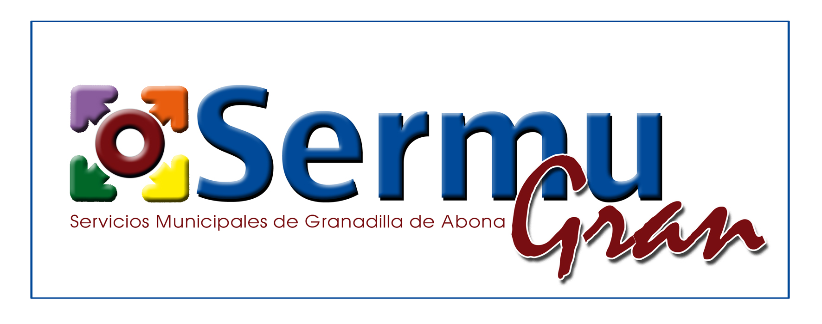

- En la actualidad existen 3 convenios vigentes:
  - Con la Fundación Canarias Recicla.
– Convenio de colaboración empresarial en actividades de interés general que suscriben la Fundación Canarias Recicla y Servicios Municipales de Granadilla de Abona S.L (SERMUGRAN).
– El presente convenio tiene por objeto promover e impulsar acciones de Educación Ambiental en Granadilla de Abona. Dentro del marco de “Granadilla Recicla” / Granadilla te cuida.
– Con una duración de un año, prorrogable anualmente, desde la fecha de su firma.
  - Con Gestión Local y Autonómica de Ecoembalajes España, S.A. (ECOEMBES).
– Convenio de colaboración empresarial en actividades de interés general que suscriben ECOEMBES y Servicios Municipales de Granadilla de Abona S.L (SERMUGRAN).
– El presente convenio tiene por objeto la puesta en marca de un proyecto destinado a la mejora de la recogida selectiva de envases ligeros mediante el fomento de la participación del sector de la hostelería, restauración y catering.
– Con una duración de un año, prorrogable anualmente, desde la fecha de su firma.
  - Con el Instituto Tecnológico y de Energías Renovables, S.A (ITER).
– Convenio de colaboración empresarial en actividades de interés general que suscriben ITER y Servicios Municipales de Granadilla de Abona S.L (SERMUGRAN).
– El presente convenio tiene por objeto la implantación de los servicios de recogida de residuos solidos urbanos y el impulso de la implantación de energias renovables en el Centro Empresarial Granadilla de Abona (CEGA).
– Con una duración de un año, prorrogable anualmente, desde la fecha de su firma.

